HERRAMIENTA DE SOFTWARE HMI

INDICE:
1. Crear un acceso directo al escritorio 1
2. Apertura de la solicitud 2
3. Conectar con la placa y cambiar un parámetro 3
4. Cambiar un parámetro 3
5. Cambiar el nivel de usuario 4
6. Tarjeta de comunicación Com y bluetooth 5
7. Comprobar la conexión con la placa 6
8. Guardar un archivo de datos del software hmi 8
9. Cargar los parámetros 9
10. Osciloscopio 11

- CREAR UN ACCESO DIRECTO AL ESCRITORIO
Extraiga los archivos . rar. Abra la carpeta HMI, seleccione el archivo HMI.exe y cree un acceso directo en el escritorio. Abra la aplicación.
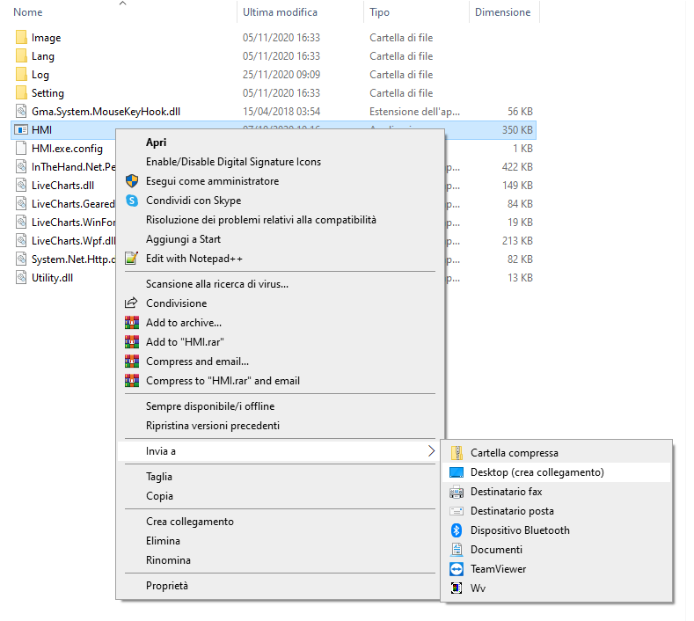

- Apertura de la solicitud
Elija el idioma deseado y pulse "Confirmar".
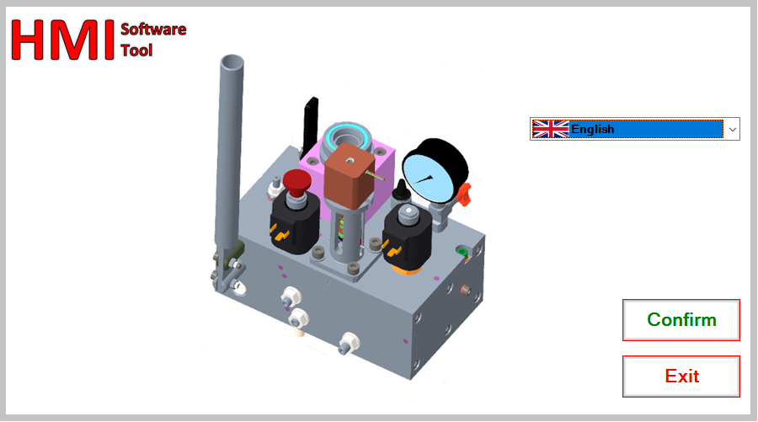
Seleccione el tipo de placa y la versión del menú.
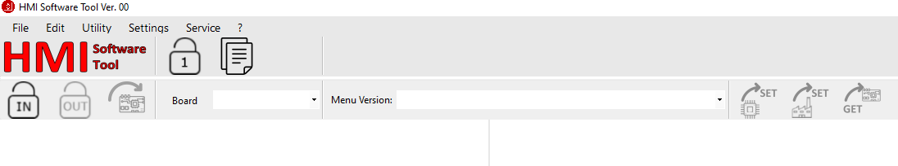
Aparecerá un menú
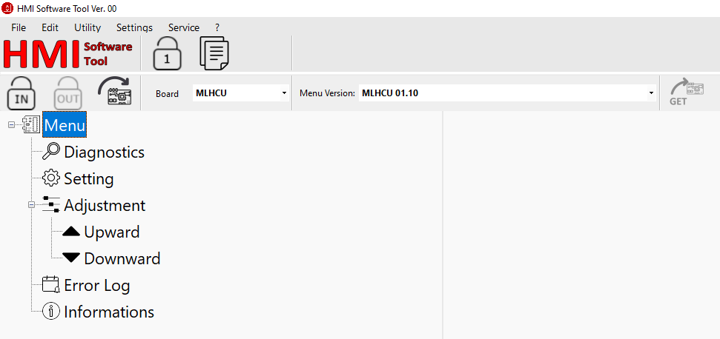
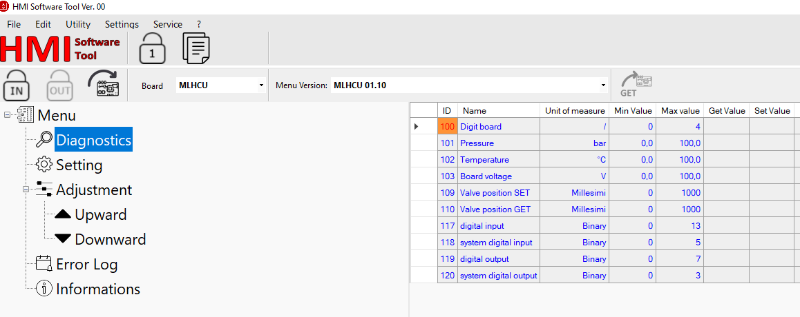
Seleccione el menú elegido para ver los parámetros
- Conectar con la placa y cambiar un parámetro
Seleccione el botón "ir al entorno del tablero".
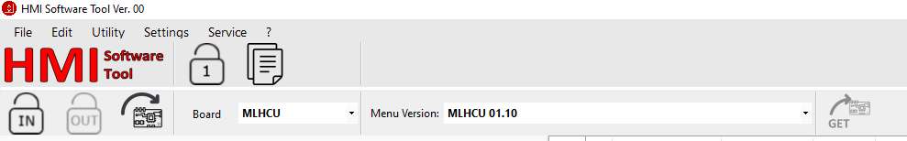
Selecciona "conectar" y comprueba que estás "conectado".
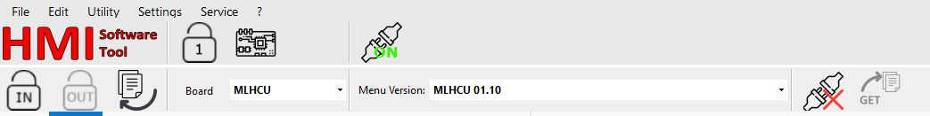
Conectado
- cambiar un parámetro
Conéctese a la tarjeta. Seleccione el parámetro (se resaltará en naranja) y haga doble clic con el botón derecho o seleccione "Intro". Cambie el parámetro a voluntad.
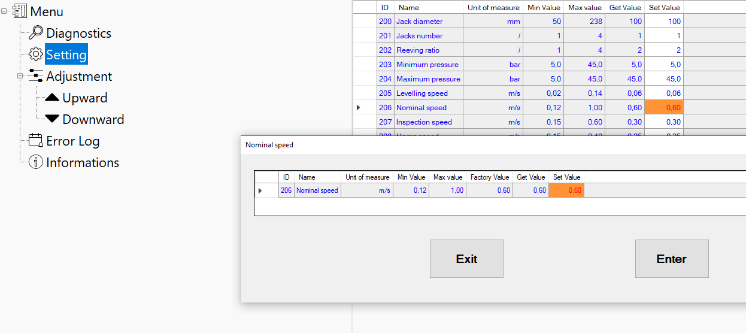

Valor GET = valor dado por el tablero. SET valor = valor establecido en el tablero.
El valor GET del parámetro modificado se resalta en amarillo.
Para modificar un parámetro cambie el valor SET y compruebe que el valor GET es el mismo después de unos segundos.

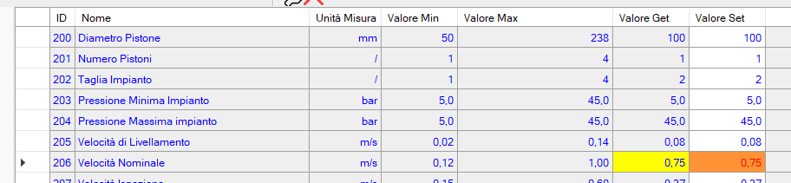
- cambiar el nivel de usuario
Pulse la tecla "Login" e introduzca la contraseña de nivel. Compruebe el cambio de nivel, inserte la placa y la versión del menú de nuevo. Busque en el manual la contraseña de nivel o póngase en contacto con el servicio técnico de Moris.
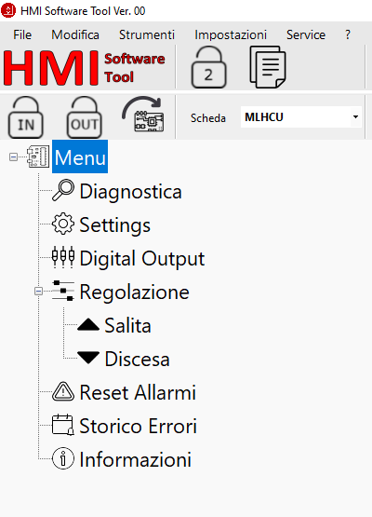
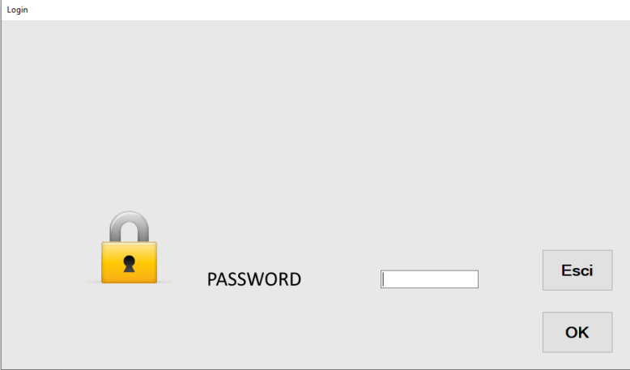
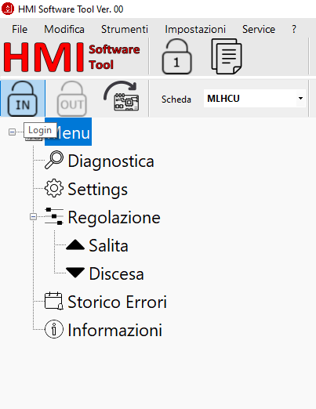

- placa de comunicación com y bluetooth

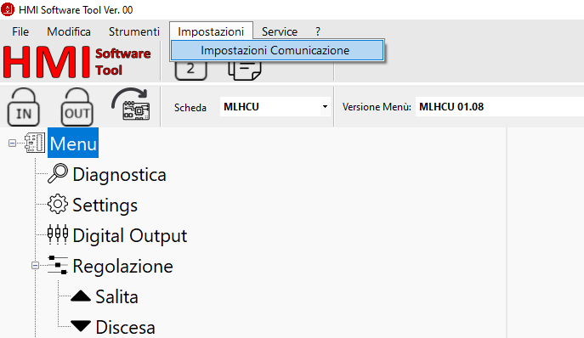
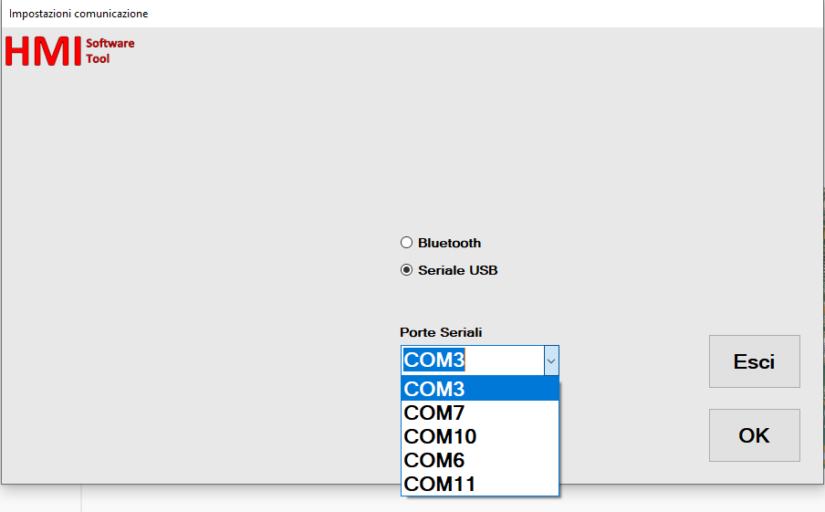
Seleccione el puerto COM para la conexión con el PC. Compruebe el puerto correcto.
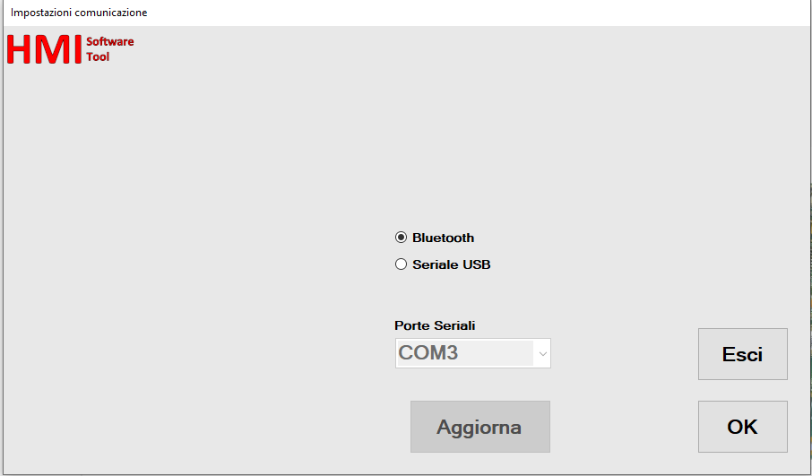
Selecciona el puerto Bluetooth para la conexión Bluetooth
NOTA: antes de conectarse con el Bluetooth, levante el DIP 2 de la placa (mire el manual).
- comprobar la conexión con la placa
Ir a "Actualización de servicio-firmware"
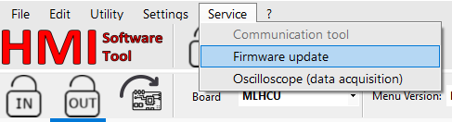
Pulse "Conectar". Si la versión del menú es inconsistente, se muestra el siguiente mensaje. La tarjeta proporciona información sobre la versión mínima para conectarse a la placa.
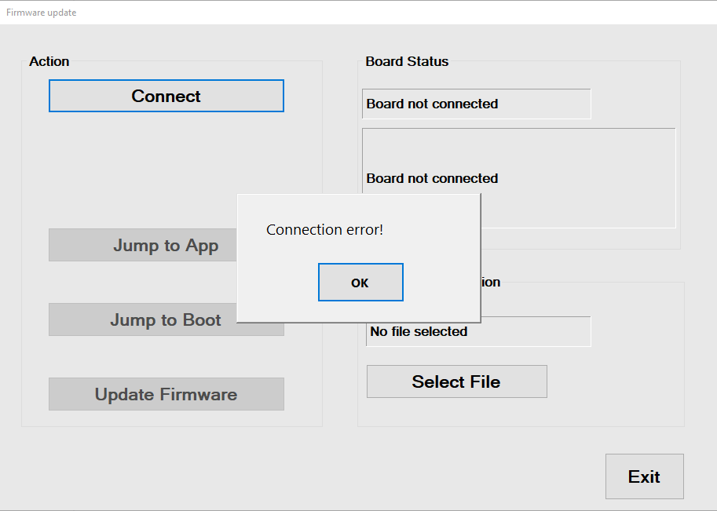
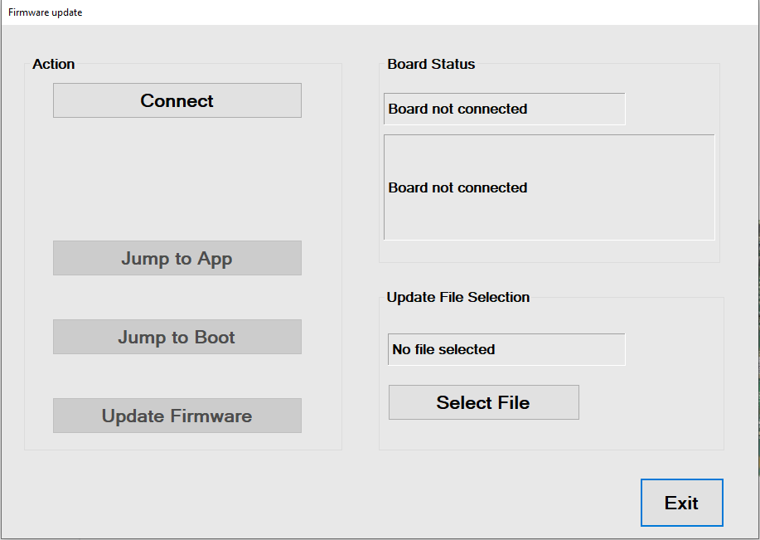
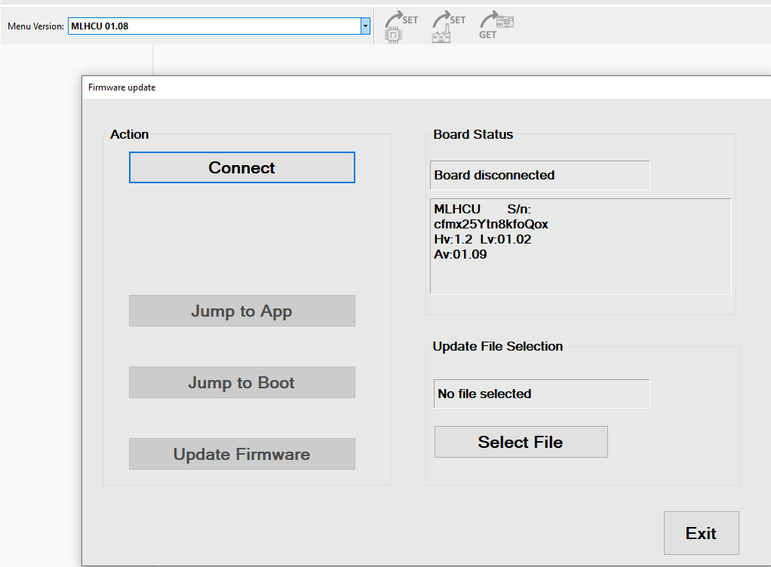
VERSIÓN DIFERENTE A LA REQUERIDA POR LA JUNTA
Pulse "Conectar". Si el puerto serie seleccionado es erróneo, se muestra el siguiente mensaje. Consulte el capítulo "Puertos de comunicación Com y Bluetooth" para cambiar el puerto serie. La placa mostrará el mensaje "Placa no conectada".
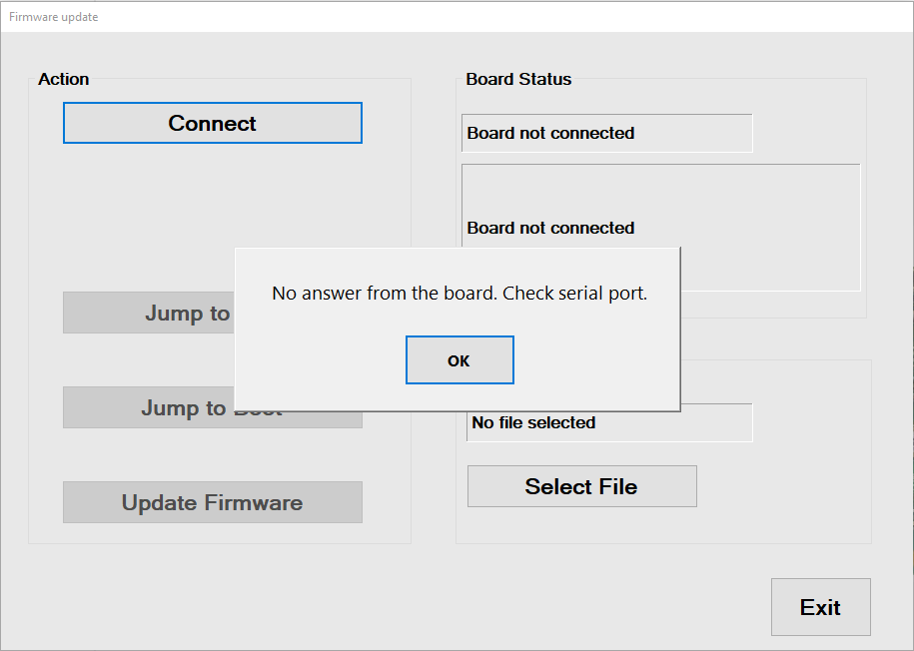
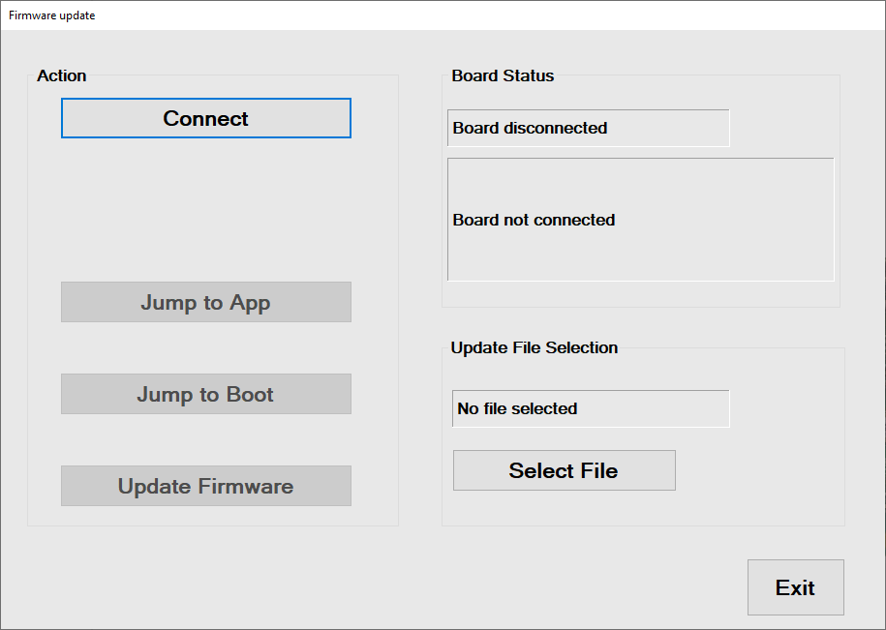

- guardar un archivo de datos desde el software hmi
Seleccione "Archivo-Nuevo" y conéctese a la placa. Aparecerán las palabras "Nombre de archivo: Nuevo" aparecerá.
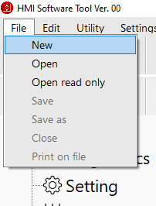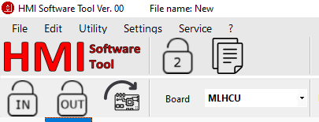
En el modo conectado, seleccione "Copiar Obtener en el entorno de la Junta".
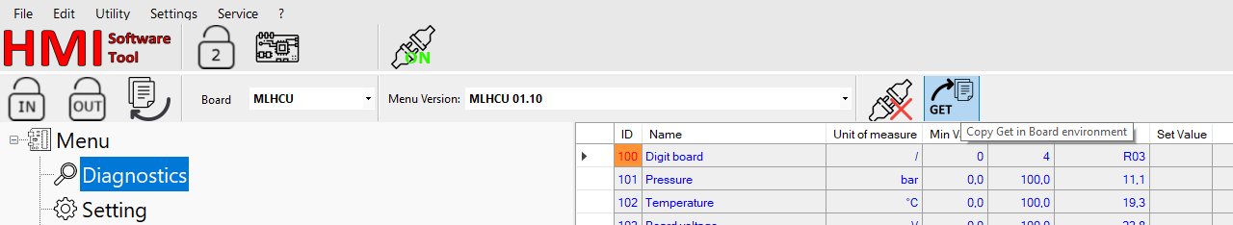
Vuelve al "entorno de archivos", selecciona "Guardar como" y guarda en el PC.
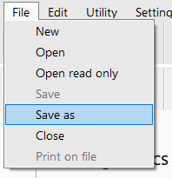
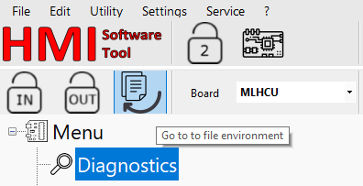

- cargar los parámetros
Abrir archivo, seleccione el archivo que desea abrir en el PC y compruebe que los parámetros en "Establecer valor" son visibles.
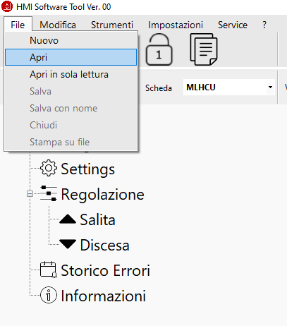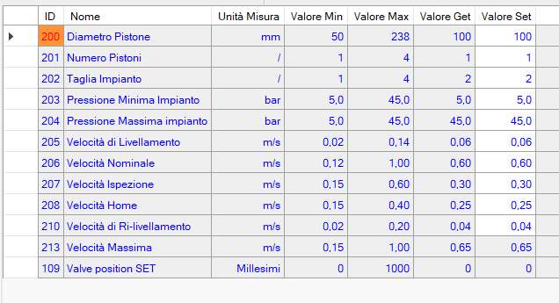
Conéctate.
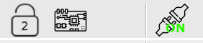
Ir al entorno del archivo.
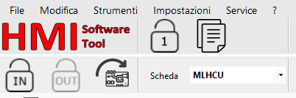
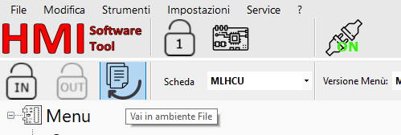
Si es necesario, modifique un parámetro. El parámetro modificado se resaltará en amarillo.
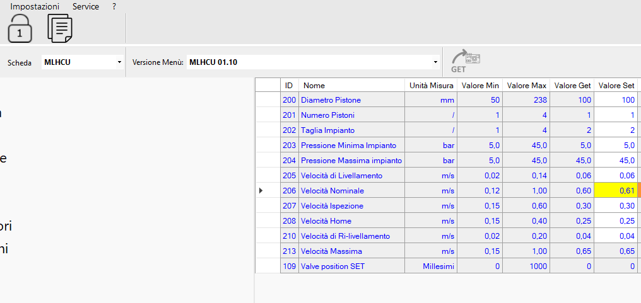

Pulse "Guardar" para guardar el parámetro en el Archivo.
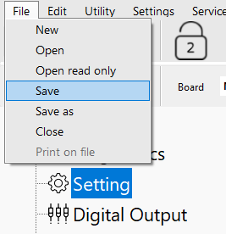
Para cargar el nuevo archivo en el tablero, seleccione el icono "copiar GET al entorno del tablero" y escriba "Sí".
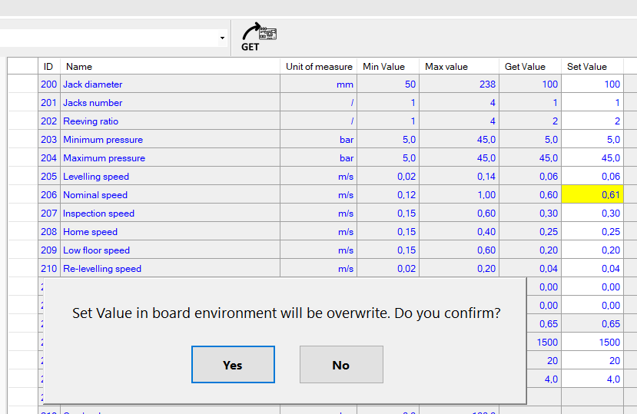
Vuelve al entorno de la placa y comprueba los parámetros.
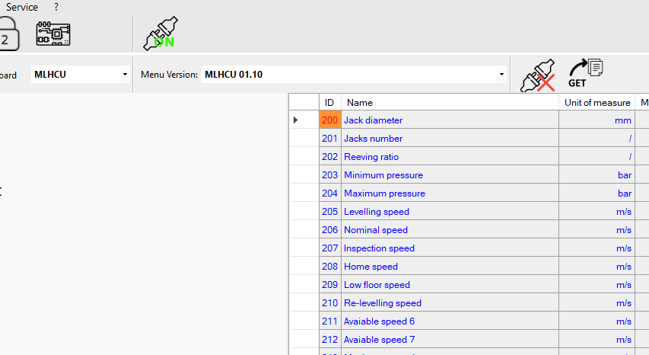
- osciloscopio
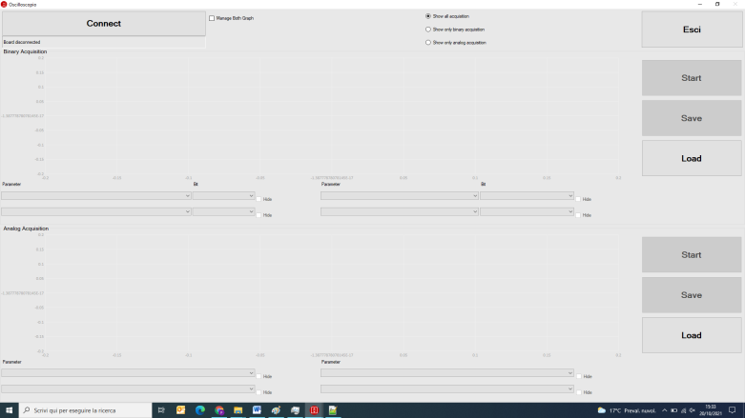
Seleccione "Servicio-Oscilación".
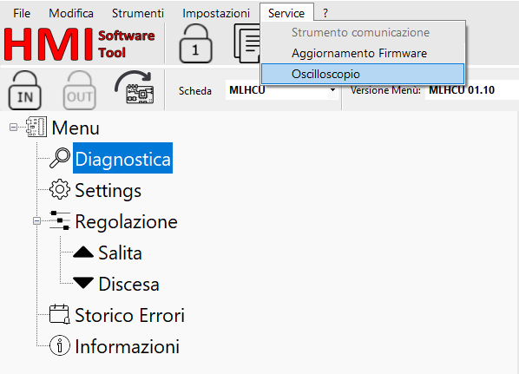
Pulse "Conectar".
- Gestionar ambos gráficos: permite adquirir tanto señales binarias como analógicas de forma sincronizada.
- Es posible mostrar la adquisición de sólo señales binarias, sólo señales analógicas o ambas, utilizando las banderas de la derecha de la pantalla.
Seleccione los parámetros a adquirir en el menú desplegable. Se pueden adquirir hasta 4 parámetros al mismo tiempo.
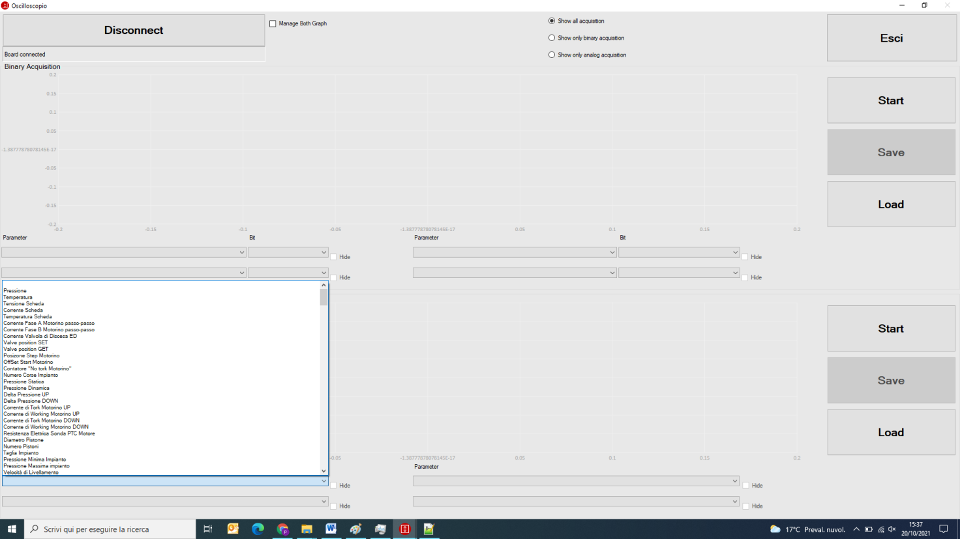
Pulse el botón de inicio. El osciloscopio adquiere los parámetros seleccionados. Pulse la tecla Stop para finalizar la adquisición.
El gráfico se ajusta en función de los parámetros adquiridos.

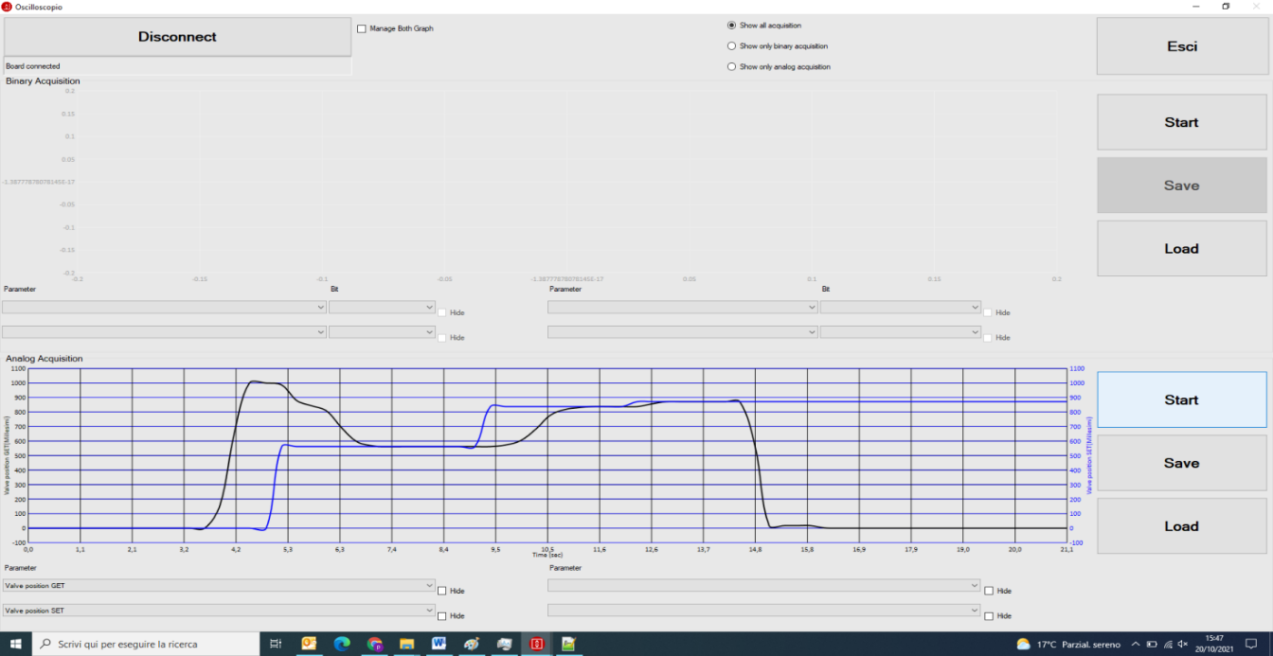
Es posible guardar los datos con la tecla "Guardar", o cargar los datos medidos anteriormente con la tecla "Cargar".

